最好的氮气设备生产商

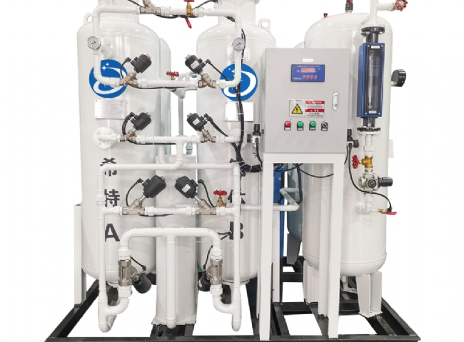
你有没有想过在不同的行业中，由氮肥给植物产生的难以计数的好处？
氮气是一种存在于自然界的气态物质。它有不同的应用，例如，在硝酸和炸药的形成过程中。
苏州希特制造公司是一个非常有经验的公司，自2016年以来，我们的氮气工厂。为各个部门行业，如钢铁，水泥，化工，电力等提供优质设备。
苏州希特提供的氮气设备，在许多领域有其广泛的应用，如。
- 激光切割功能
- 用于航空航天和飞机的轻量级用品的形成
- 用于轮胎，因为它不像其他气体那样泄漏，使轮胎光滑，寿命更长。
- 它被用作喷雾器系统的监督气体，以防止其受潮而导致腐蚀。
- 发电厂的锅炉管被浸入冷却塔，这可能会导致其与氧气接触，从而导致生锈。这时，可以用氮气来清除锅炉的浸渍部分，以防止其被腐蚀。
- 它被用来为安全气囊提供安全保障
- 与其他气体一起用于钢铁、水泥、化工、电力等的焊接。
- 它还被用来推动液体，使其顺利地从管道中流出。
- 它还有助于阻止掺假，使环境中的杂质变干净。
- 它在包装方面也有应用，因为它有助于去除污渍和浪费。
- 它含有高冷却力，有助于冷冻生物标本、组织等，也有助于冷冻食品和饮料。
难道你不希望你的企业是最安全的、卫生的和有更多的效益吗？

